MAandberichten Oktober 2025

*Inspectie Rooms Katholieke Godsdienst secundair onderwijs, aartsbisdom Mechelen-Brussel*

**INSTEEk**

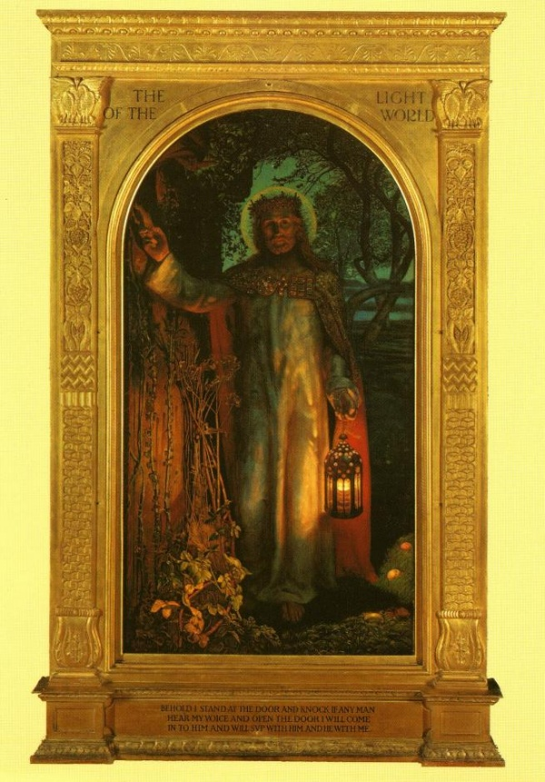

The Light of the World

William Holman Hunt

**Vakgerichte informatie**

1. zevendejaars

(voor wie les geeft in de derde graad van finaliteit arbeidsmarkt)

Voor het schooljaar 2025-2026 blijft het terrein Persoonlijk en professioneel engagement voorbehouden voor het ‘Voorbereidend jaar op hoger onderwijs’. De vijf andere terreinen blijven normatief voor het vijfde en zesde jaar in de derde graad. Voor de vakgroepen die dit wensen, kan het terrein professioneel en persoonlijk engagement ook vrijblijvend worden toegevoegd aan het zesde jaar, voor die leerlingen die niet kiezen voor het voorbereidend jaar op hoger onderwijs.

We hopen hiermee vakgroepen wat meer ruimte te geven om in te kunnen spelen op de specifieke situatie van de gewijzigde derde graad. Ook wij volgen de veranderingen van deze modernisering op en koppelen eind dit schooljaar terug indien deze richtlijn al dan niet moet worden bijgestuurd.

## 2 OKAN

**NETWERK OKAN werksessie 1**

Centraal in het vak rooms-katholieke godsdienst staat de levensbeschouwelijke groei van al onze leerlingen. Hoe ondersteun ik leerlingen in OKAN zodat zij in het vervolgonderwijs godsdienstlessen kunnen mee-maken? Welke begrippen – vaardigheden zijn daarvoor relevant en haalbaar? In dit lerend netwerk reflecteren godsdienstleerkrachten over hun eigen lespraktijk, denken ze als groep na over praktijksituaties aan de hand van een intervisiemethodiek en wisselen ze lesmateriaal en ideeën uit. Daarnaast gaan ze in kleine groepen aan de slag om nieuw lesmateriaal te ontwikkelen op basis van vooraf geselecteerde terreindoelen.  
  
- Dinsdag **18/11/2025** van 9u30-15u30

- TPC, Groenenborgerlaan 149, 2020 Antwerpen   
- De inschrijvingslink vind je [hier](https://forms.gle/gwwYZ2pnu8dTHSRK6)

- Breng je eigen lesmateriaal, leerplan, laptop en lunchpakket mee. Koffie, thee en water worden voorzien.

## 3 ILD

*(Warm aanbevolen! Voor leraren in de derde graad van GO!)*

Op **vrijdag 17 oktober 2025**, van 13.00 tot 15.00 uur, vindt het eerste netwerkmoment van het lerend netwerk plaats.  
Tijdens deze sessie staat teamteaching centraal onder begeleiding van de onderzoekers van ESTAFETT (<https://www.teamteaching-estafett.be/> ).

**Inschrijven kan via [deze link](https://forms.office.com/e/Aha0uMXW1M" \o "https://forms.office.com/e/Aha0uMXW1M).**

De volgende sessie, gepland op 19 januari, wordt een **terugkoppelmoment** rond dit thema. Dan is er ruimte om praktijkervaringen uit de klas met elkaar te delen en verder te verdiepen.  
Het is daarom **sterk aanbevolen** om je ook in te schrijven voor deze vervolgsessie, zeker als je de bijeenkomst in oktober bijwoont.

Je ontvangt een dag op voorhand de deelnamelink, hou dus zeker je mailbox in de gaten!

Schrijf deze dagen ook alvast in je agenda:

* **Maandag 19 januari** 2026 (vervolgsessie teamteaching ESTAFETT) - 13u tot 15u - inschrijven kan [hier](https://forms.office.com/e/yTpMZndr1C" \o "https://forms.office.com/e/yTpMZndr1C)
* **Dinsdag 17 maart** 2026 - 13u tot 15u - inschrijven kan [hier](https://forms.office.com/e/jq2RAc42ad" \o "https://forms.office.com/e/jq2RAc42ad)
* **Donderdag 4 juni** 2026 - 13u tot 15u - inschrijven kan [hier](https://forms.office.com/e/nCp9ynzmCk" \o "https://forms.office.com/e/nCp9ynzmCk)

# vakgerichte vormingen

## Regionale ontmoetingsmomenten didactiek



Zoals vorige schooljaren is er de mogelijkheid om in kleine groep in gesprek te gaan rond didactische thema’s. Dit gebeurt telkens op woensdagnamiddag in het pastoraal centrum in Mechelen (f. De Merodestraat 18 in Mechelen). Deelname is gratis maar inschrijven is verplicht. We gaan aan de slag van 14.00 tot 16.00. Welkom vanaf 13.30. De koffie zal klaar staan.

|  |  |  |
| --- | --- | --- |
| Datum | Thema | Inschrijvingslink |
| Woensdag 8 oktober 2025 | Werkvormen in RKG | [Ik neem deel 8 oktober](https://forms.gle/gYdiUano5Z8sad7h8) |
| Woensdag 22 oktober 2025 | Polarisatie in RKG | [Ik neem deel 22 oktober](https://forms.gle/WqvBtC7J534u4PcCA) |
| Woensdag 12 november 2025 | Nog in te vullen | Ik neem deel 12 november |
| Woensdag 28 januari 2026 | Integrale aanpak in RKG | [Ik neem deel 28 januari](https://forms.gle/3BXKnXzvJbV3QcGu7) |
| Woensdag 25 februari 2026 | Werkvormen en RKG | Ik neem deel 25 februari |
| Woensdag 18 maart 2026 | Nog in te vullen | Ik neem deel 18 maart |
| Woensdag 6 mei 2026 | Integrale aanpak in RKG | Ik neem deel 6 mei |

## Save The date: DAG VAN DE GODSDIENSTLERAAR

Titel: GROEI-IN-ZICHT?

**10 maart 2026**

**Mechelen**

Gelegenheid tot inschrijving volgt later.

## HEDENDAAGSE INZICHTEN OP DE INTERNE PLURALITEIT VAN DE ISLAM

**1 oktober 2025 14.00-16.00**

Atheneum De Ring, Tiensevest 62, 3000 Leuven

Mohamed El Fadili, docent aan de Thomas More Hogeschool, geeft ons tijdens deze lezing een inkijk in de ontstaansgeschiedenis van de islam en verbreedt dit perspectief door de interne pluraliteit van deze levensbeschouwing toe te lichten tot op de dag van vandaag. Hij duidt welke bronnen er zijn en met welke bronnen onze jongeren in aanraking komen. Hij geeft ons handvaten om met deze interne pluraliteit, die ook in onze klassen aanwezig is, aan de slag te gaan en gebruikt daarvoor graag uw concrete casussen. Hij gaat in op de verschillende thematieken die leven binnen de moslimgemeenschappen in Vlaanderen en toont ons mogelijkheden om open in dialoog te gaan met kinderen en jongeren tijdens hun zingevingszoektocht.

DATUM: 1 oktober 2025 13.00-16.00

PLAATS: Atheneum De Ring, Tiensevest 62, 3000 Leuven

KOSTPRIJS: 15 EUR

PROGRAMMA:

* 13.00-13.30u: onthaal met koffie
* 13.30-15.30u: werkwinkel
* 15.30-16.00u: gesprek

[Inschrijvingsmogelijkheid vind je hier](https://forms.office.com/Pages/ResponsePage.aspx?id=6uvhh5sBXk6Yv2NT27BcMFVdlm_VAiNFrj267XEq7DdURFdJRE5FWTNYTjMzMjJQREVGMzg5SFBaWS4u).

## ONLINE BIJBELINITIATIE

In schooljaar 25-26 zal er een online Bijbelinitiatie worden ingericht voor leraren RKG. De vorming richt zich zowel op zij-instromers als op ervaren leraren die hun kennis van Bijbel willen opfrissen. Deze avonden worden inhoudelijk verzorgd door Herbert Vandersmissen, priester in Bisdom Gent en docent aan de Artevelde Hogeschool. Tijdens deze vier avonden zullen vier thema’s worden behandeld:

• 28 januari 2026 -De Bijbel (in het geheel)

• 4 maart 2026 - Het evangelisch getuigenis - de wonderverhalen

• 25 maart 2026 - De verrijzenis

• 29 april 2026 - De triniteit

Elke avond zou van 19.30 tot uiterlijk 21.30 lopen.

Data en inschrijfmogelijkheid volgen nog.

# Extern aanbod

## Broederlijk Delen

Hoe breng je de ingewikkelde geschiedenis van Palestina-Israël over aan je leerlingen? Het informatieve spel “Van de Kaart” biedt hierbij dé oplossing! We doorlopen de geschiedenis vanaf 1948 tot nu en ervaren wat het is om te leven in Palestina of Israël. In de nabespreking zoeken we wat wij hier kunnen doen om het onrecht te bestrijden.

Kom gratis kennismaken met dit spel in Hasselt of Roeselare.

**LINK** voor 1/10/2025: [Vorming 'Van de Kaart' Hasselt | Broederlijk Delen](https://linkprotect.cudasvc.com/url?a=https%3a%2f%2fbroederlijkdelen.be%2fnl%2fagenda%2fvorming-van-de-kaart-hasselt&c=E,1,5SmHsrB0DepmlynXWeYSWFsuS8af0TGiQF5kRbmYoCEmzZKXPflQMjuIdEXZBETDpmYXG0hDknJvcmmfI13yI7xxknue2oFMvVmsokL_E5eAt36v3mKx&typo=1)

**LINK** voor 8/10/2025: [Vorming 'Van de Kaart' Roeselare | Broederlijk Delen](https://linkprotect.cudasvc.com/url?a=https%3a%2f%2fbroederlijkdelen.be%2fnl%2fagenda%2fvorming-van-de-kaart-roeselare&c=E,1,UZzh71CaQGat6jeG8LRjZWNli3ffkUiBHix-7ySUUIjVHT-dWHudo5gj2FwaOSMZASFyaveM7lVhf0DJWpBe3fIrwr-MXulqDqgZN9i_bSpEUSS34k9Wc2YYPw,,&typo=1)

(als het niet lukt om 2 linken te plaatsen, dan misschien gewoon de 'agenda-link': [Agenda | Broederlijk Delen](https://linkprotect.cudasvc.com/url?a=https%3a%2f%2fbroederlijkdelen.be%2fnl%2fagenda&c=E,1,JpzhXZ6pp_OrAiYFv3wOHrtJz5seMkbw1PLiKTpRQsgsG0EjrxxahVDIb0VLSv3i6BCjNnzYO_f6BX4t9uaR8l1lXdnO5BeckspgeMWkljP4ZPo18MUFbQ,,&typo=1)

## Aanbod CCV

Het loont zeker ook de moeite om even naar het brede aanbod te gaan kijken van CCV (christelijke cultuur vandaag). Je kan zowel thematische als per regio zoeken. [Je vindt het aanbod online](https://www.kerknet.be/organisatie/ccv-partner-christelijk-vormingswerk).

## Aanbod Axcent VZW

[](https://forms.cloud.microsoft/pages/responsepage.aspx?id=HZB0Xk8z40aW0UfYQlhavavuONkQ7vxJiTCaI0CPu1NUMU9LTTVNV0VQQTNLM0lPNlA1SVpIRktCRS4u&route=shorturl)